МИНИСТЕРСТВО СЕЛЬСКОГО ХОЗЯЙСТВА РОССИЙСКОЙ ФЕДЕРАЦИИ

ФГБУ «Россельхозцентр»

Филиал ФГБУ «Россельхозцентр» по Саратовской области

|  |  |
| --- | --- |
| **СИГНАЛИЗАЦИОННОЕ СООБЩЕНИЕ РОССЕЛЬХОЗЦЕНТРА**  **№ 1 от 5 апреля 2023** |  |

Адрес: 410008 г. Саратов, мкр. Октябрьский, ул.2-я Линия,21

**e-mail:** zararsc164@mail.ru

**Мышевидные грызуны**

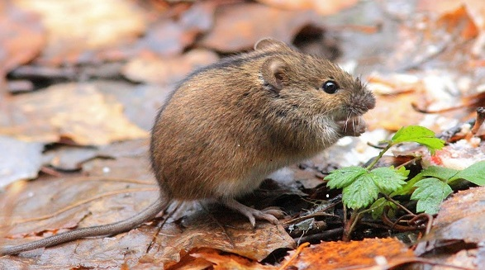

Отдел защиты растений филиала ФГБУ «Россельхозцентр по Саратовской области сообщает, что в настоящее время отмечается расселение и увеличение численности мышевидных грызунов на посевах озимых зерновых культур и многолетних трав.

Всего в Саратовской области на заселенность мышевидными грызунами обследовано 53,94 тыс. га, заселено 45,59 тыс. га, что составляет 84,6% обследуемой площади. Озимые зерновые культуры заселены на площади 43,29 тыс. га, средняя численность - 6,35 жил. нор/га. Максимум 34 жил. нор/га отмечен в Энгельсском районе на 193 га. Пастбища и лесополосы заселены на площади 2,30 тыс. га., средняя численность – 6 жил. нор/га. Максимум 37 жил. нор/га отмечен в Краснопартизанском районе на 8 га.

В весенний период текущего года теплая погода с незначительными осадками способствует увеличению численности и вредоносности мышевидных грызунов. В течение года мышевидные грызуны дают 6-9 пометов по 5-8детенышей в каждом и через 2 месяца становятся половозрелыми.

В целях защиты посевов озимых зерновых культур и других угодий от вредителя, необходимо провести обследования на установление численности мышевидных грызунов. В случае превышения экономического порога вредоносности: на озимых культурах 75-100 жилых нор/га, на многолетних травах 100-150 жилых нор/га, необходимо проведение истребительных мероприятий.

Применение пестицидов и агрохимикатов в сельскохозяйственном производстве проводится только после предварительного обследования сельскохозяйственных угодий в соответствии с гигиеническими требованиями *СанПиН 2.1.368-21 п. 272.* Инсектициды следует применять согласно Государственному каталогу пестицидов и агрохимикатов разрешенных к применению на территории Российской Федерации в 2023 году.

По вопросам проведения обследований, обработок, консультаций в области защиты растений и приобретения зерновой приманки обращайтесь в филиал ФГБУ Россельхозцентр по Саратовской области.

Контакты: 8-8452-24-56-23.

Отдел защиты растений